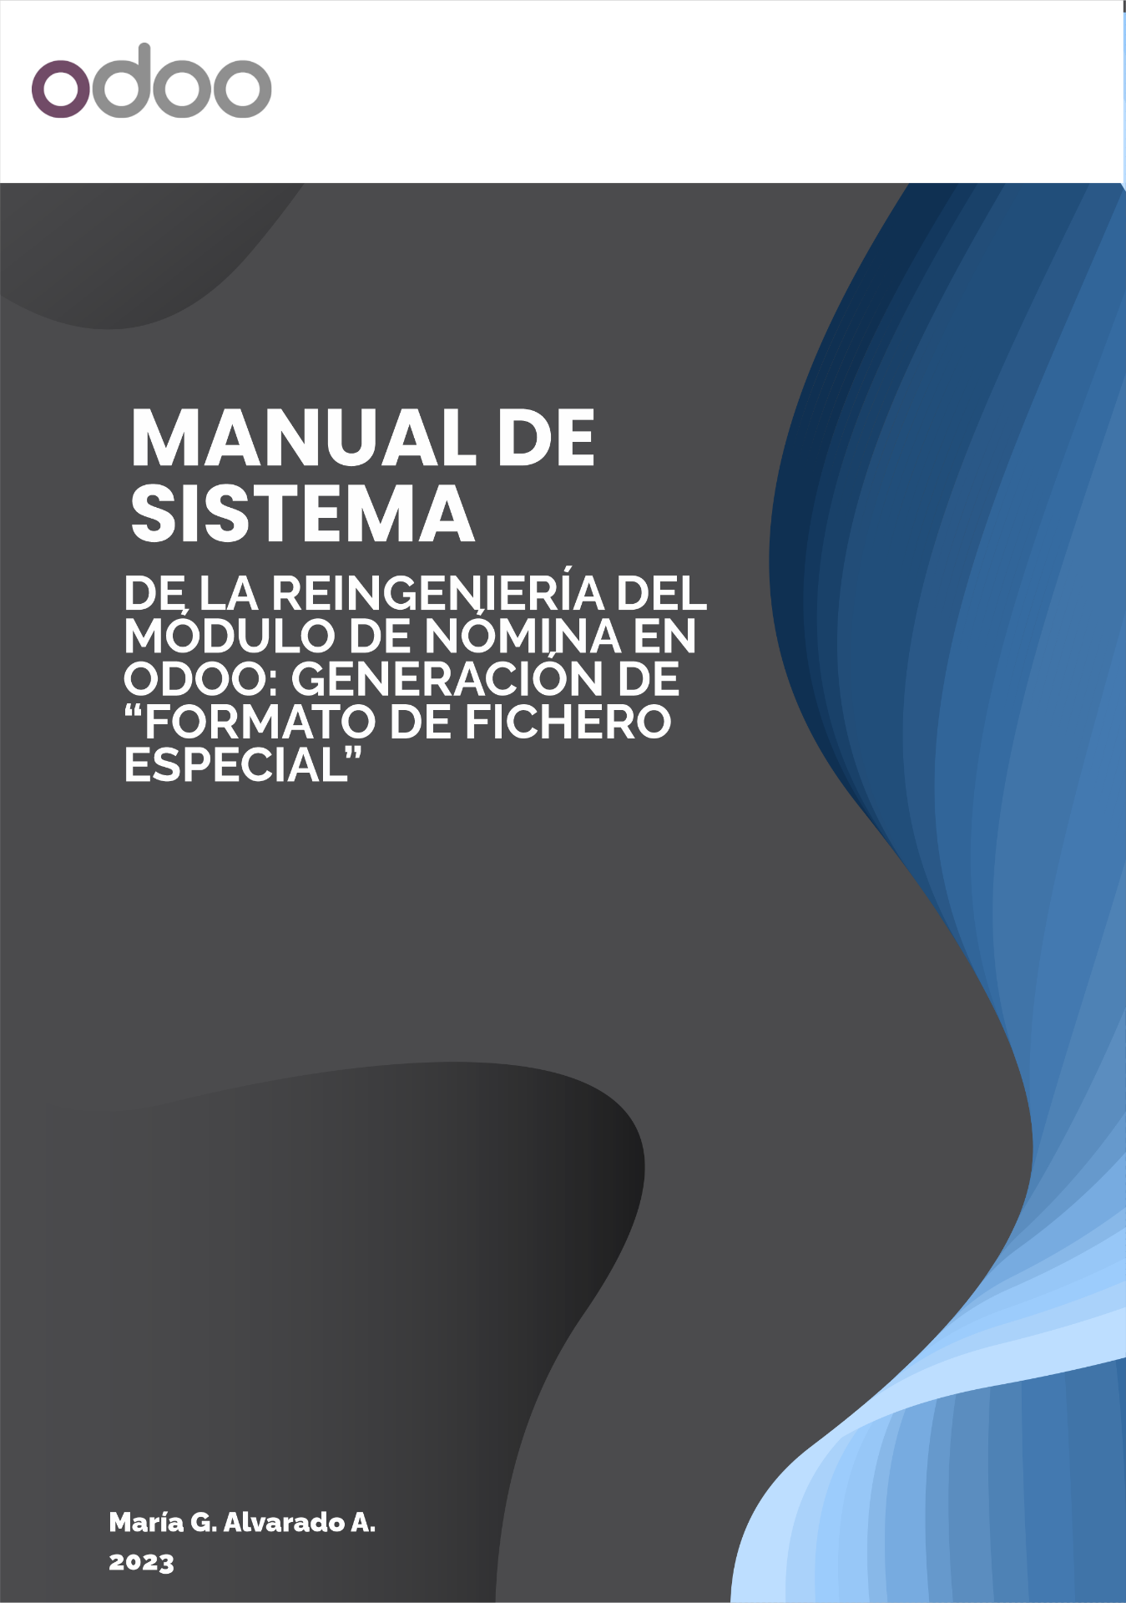

**MANUAL DE SISTEMA DE LA REINGENIERÍA DEL MÓDULO DE NÓMINA DE ODOO: GENERACIÓN DE “FORMATO DE FICHERO ESPECIAL”**

*María Alvarado*

# **ÍNDICE DE CONTENIDOS**

**ÍNDICE DE CONTENIDOS** 2

**INTRODUCCIÓN** 3

**Objetivo del Manual** 3

**Alcance del Proyecto de Reingeniería** 3

**Audiencia** 3

**Parte 1: Descripción General del Sistema** 4

**Módulos Involucrados:** 5

**Propósito de la Reingeniería** 8

**Modelo Lógico Relacional** 8

**Parte 2: Requisitos del Sistema** 9

**Requisitos de hardware para la implementación de la reingeniería del módulo de nómina en Odoo 15.** 9

**Requisitos de software  para la implementación de la reingeniería del módulo de nómina en Odoo 15.** 10

**Controles de Acceso** 11

**Cuadro guía: Owner y Mode de los archivos y directorios** 16

**Parte 3: Modelo Entidad-Relación (ER)** 16

**Modelo Entidad-Relación** 17

**Parte 4: Diagrama de Caso de Uso** 17

**Plan de Contingencia de Seguridad** 19

**Parte 6: Matriz de Riesgos** 19

**Planeación de la Propuesta al Riesgo** 22

**Parte 7: Controles de Acceso** 23

**Autenticación y Autorización:** 23

**Roles y Permisos:** 23

**Parte 8: Proceso de Reingeniería** 24

**Parte 9: Mantenimiento y Mejora Continua** 36

**CONCLUSIÓN** 37

# **INTRODUCCIÓN**

El presente manual tiene como objetivo proporcionar una guía detallada para **la reingeniería del módulo de nómina en Odoo, centrándose en la generación del "Formato de Fichero Especial" necesario para realizar los pagos a través de los bancos Banco de Venezuela y Banco Bicentenario.** Este proceso es esencial para garantizar una gestión eficiente y precisa de la nómina de los empleados, que incluye docentes, administrativos y obreros.

### **Objetivo del Manual**

El objetivo principal de este manual es **ofrecer a los usuarios y administradores de Odoo una referencia completa que les permita comprender y ejecutar el proceso de reingeniería de la nómina de manera efectiva y sin contratiempos.** Aquí encontrarás instrucciones paso a paso, consejos útiles y soluciones a problemas comunes relacionados con la generación del "Formato de Fichero Especial" y el proceso de pago asociado.

### **Alcance del Proyecto de Reingeniería**

Este proyecto aborda la reestructuración y optimización del módulo de nómina en Odoo, **con un enfoque específico en la generación de un archivo de texto denominado "Formato de Fichero Especial".** Dicho archivo es esencial para interactuar con la plataforma "Patria" y llevar a cabo los pagos de los empleados de la institución a través de los mencionados bancos.

### **Audiencia**

Este manual está diseñado para **beneficiar a un público diverso, que incluye a los administradores de sistemas, responsables de recursos humanos, personal de nómina, y cualquier otro individuo involucrado en la gestión y el procesamiento de la nómina de la organización.** No se requieren conocimientos técnicos avanzados, ya que se proporcionarán instrucciones claras y ejemplos ilustrativos para facilitar la comprensión y la implementación del proceso.

## **Parte 1: Descripción General del Sistema**

Odoo es una plataforma de software empresarial de código abierto que ofrece una amplia gama de aplicaciones y módulos integrados diseñados para ayudar a las organizaciones a gestionar eficazmente sus operaciones comerciales. Originalmente conocido **como OpenERP, Odoo se ha convertido en una solución de software integral y altamente personalizable que abarca varios aspectos de la gestión empresarial.**

A continuación, se destacan algunos aspectos clave del sistema Odoo:

1. **Modularidad y Personalización:** Odoo se basa en un enfoque modular que permite a las organizaciones seleccionar y personalizar las aplicaciones que mejor se adapten a sus necesidades. Cuenta con una amplia variedad de módulos, que abarcan desde la gestión de recursos humanos hasta la contabilidad, la gestión de ventas, el comercio electrónico, la gestión de inventario y más. Los usuarios pueden habilitar o deshabilitar módulos según sus requisitos específicos.
2. **Integración:** Una de las fortalezas clave de Odoo es su capacidad para integrar múltiples funciones empresariales en una única plataforma. Los datos fluyen de manera coherente entre los diferentes módulos, lo que permite una visión unificada de las operaciones de la organización y elimina la necesidad de utilizar sistemas independientes.
3. **Personalización:** Odoo es altamente personalizable y permite a las organizaciones adaptar la plataforma según sus procesos y flujos de trabajo únicos. Esto se logra mediante la configuración de campos personalizados, formularios, vistas y flujos de trabajo.
4. **Comunidad y Soporte:** Odoo cuenta con una activa comunidad de desarrolladores y usuarios que contribuyen con módulos adicionales, solucionan problemas y comparten conocimientos. También existe la opción de adquirir soporte y servicios adicionales a través de la empresa matriz de Odoo.
5. **Facilidad de Uso:** Odoo se destaca por su interfaz de usuario intuitiva y fácil de usar, lo que facilita su adopción por parte de empleados y usuarios finales. Las aplicaciones suelen incluir características modernas y móviles para mejorar la experiencia del usuario.
6. **Informes y Análisis:** Odoo proporciona herramientas de informes y análisis que permiten a las organizaciones obtener información valiosa sobre sus operaciones. Esto incluye la capacidad de crear informes personalizados y tableros de control para un seguimiento en tiempo real.
7. **Escalabilidad:** Odoo es escalable y adecuado para organizaciones de todos los tamaños, desde pequeñas empresas hasta grandes empresas multinacionales.

### **Módulos Involucrados:**

#### **Módulo de Empleados**

**Descripción:** El módulo de "Empleados" en Odoo es esencial para gestionar la información de todos los empleados de la organización. Aquí se almacenan datos personales, de contacto y de empleo de cada empleado.

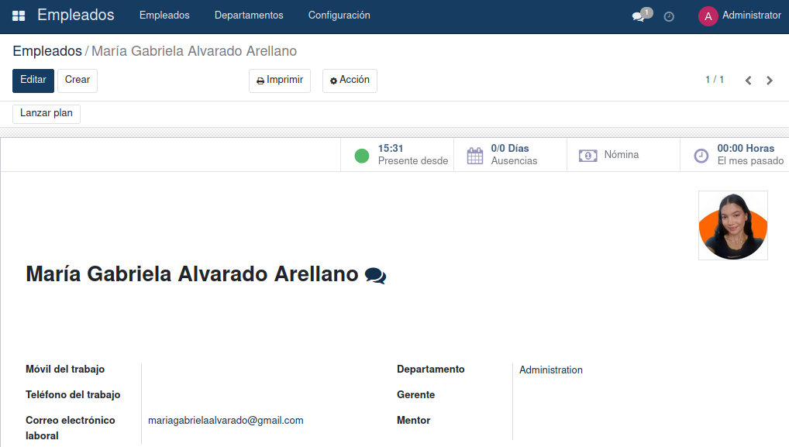

**Funcionalidades Clave:**

* Registro y mantenimiento de datos personales de los empleados, como nombre, dirección, fecha de nacimiento, etc.
* Seguimiento de información de contacto, como números de teléfono y direcciones de correo electrónico.
* Gestión de la información de empleo, incluyendo cargo, departamento y fecha de contratación.

#### **Módulo de Contrato de Empleados**

**Descripción:** El módulo de "Contrato de Empleados" en Odoo se centra en la gestión de los contratos de trabajo de los empleados. Aquí se detallan los términos y condiciones de empleo, incluyendo salarios, beneficios y horarios de trabajo.

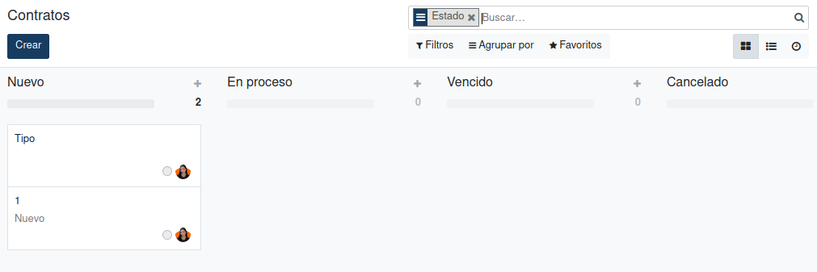

**Funcionalidades Clave:**

* Creación y seguimiento de contratos de empleo para cada empleado.
* Registro de detalles contractuales, como salario base, bonificaciones, beneficios y horas de trabajo.
* Control de las fechas de inicio y finalización de los contratos.

#### **Módulo de Asistencias**

**Descripción:** El módulo de "Asistencias" se encarga de registrar y gestionar la asistencia de los empleados. Esto incluye el seguimiento de las horas trabajadas, permisos y ausencias.

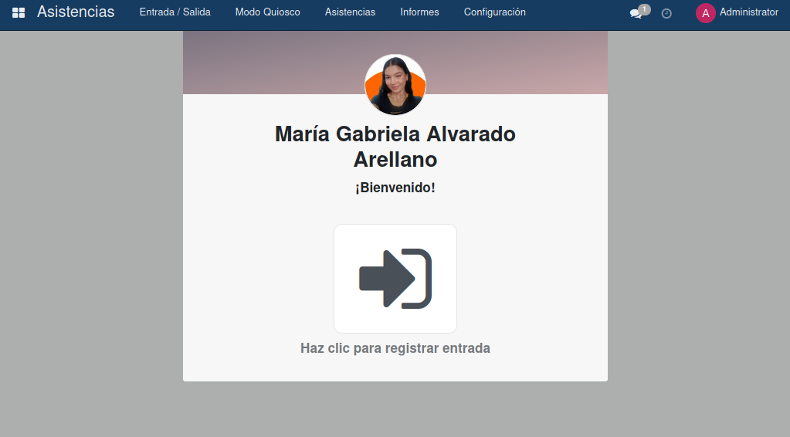

**Funcionalidades Clave:**

* Registro de la entrada y salida de los empleados.
* Seguimiento de las horas trabajadas y horas extras.
* Gestión de permisos y ausencias, como vacaciones y licencias médicas.

#### **Módulo de Ausencias**

**Descripción:** El módulo de "Ausencias" está diseñado específicamente para gestionar las ausencias de los empleados, ya sea por razones médicas, personales o vacaciones.

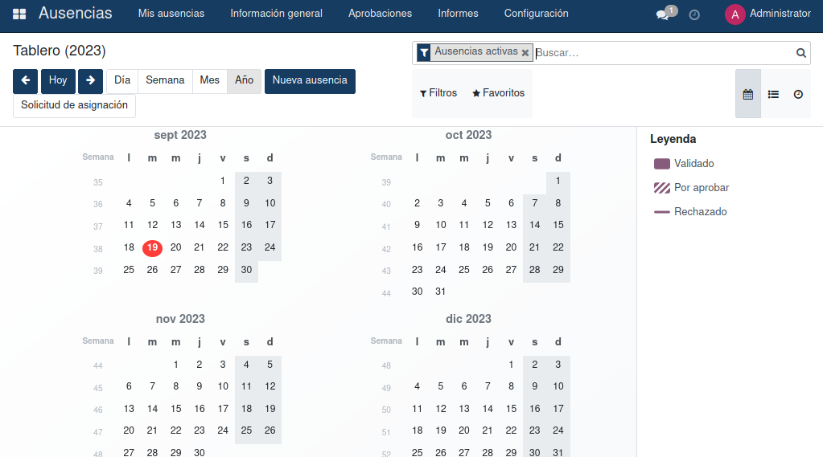

**Funcionalidades Clave:**

* Solicitud y aprobación de ausencias por parte de los empleados y supervisores.
* Registro y seguimiento de tipos de ausencias, incluyendo fechas y duración.
* Integración con el módulo de nómina para ajustar el salario en función de las ausencias.

#### **Módulo de Nómina**

**Descripción:** El módulo de "Nómina" en Odoo se encarga de calcular y gestionar los salarios y beneficios de los empleados. Es esencial para garantizar una nómina precisa y oportuna.

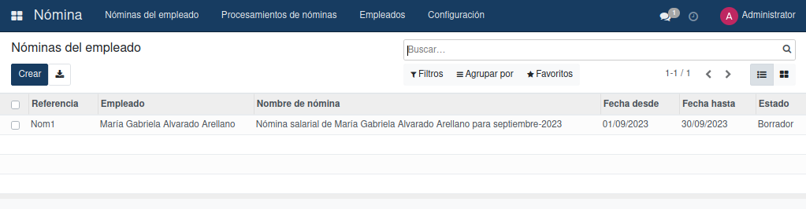

**Funcionalidades Clave:**

* Cálculo de salarios, bonificaciones, deducciones y otros beneficios para los empleados.
* Generación de recibos de nómina para los empleados.
* Integración con otros módulos para obtener datos de asistencia y ausencias.

### **Propósito de la Reingeniería**

El propósito de la reingeniería en este proyecto es optimizar y adaptar los módulos de nómina en Odoo para la **generación eficiente del "Formato de Fichero Especial" específicamente para el Departamento de Talento Humano de la Universidad Politécnica Territorial de Yaracuy Arístides Bastidas.** Esto permitirá agilizar y mejorar el proceso de pago de empleados de la universidad, garantizando la precisión y puntualidad en los desembolsos a través de Banco de Venezuela y Banco Bicentenario. Además, **se busca reducir la complejidad de los procedimientos, minimizar errores y aumentar la eficiencia operativa,** proporcionando una solución más efectiva para la gestión de nómina en el contexto universitario.

### **Modelo Lógico Relacional**

La imagen del Modelo Lógico Relacional es una representación gráfica clave en la gestión de bases de datos, esencial para el proyecto de reingeniería del módulo de nómina en Odoo **para el Departamento de Talento Humano de la Universidad Politécnica Territorial de Yaracuy Arístides Bastidas.**

Esta imagen ofrece una vista panorámica y estructurada de cómo se organizan los datos, **resaltando las tablas, sus atributos y las relaciones cruciales entre ellas.**

En un solo vistazo, se puede apreciar la arquitectura de la base de datos, permitiendo una **comprensión profunda de la manera en que se registran y relacionan los datos** alusivos a los empleados, los contratos, las asistencias, las ausencias y la nómina.

Esta representación visual desempeña un papel fundamental en la toma de decisiones informadas y en la implementación eficiente de las mejoras en el sistema de nómina.

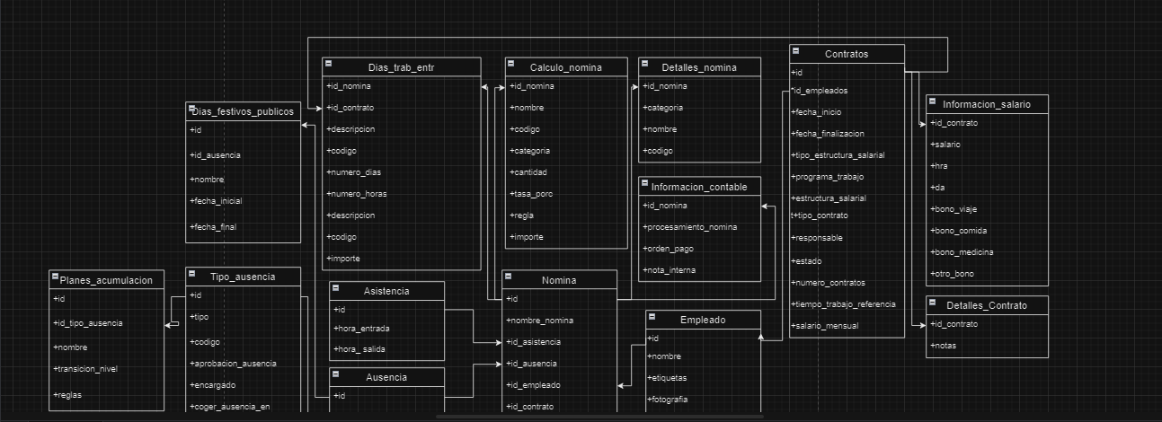

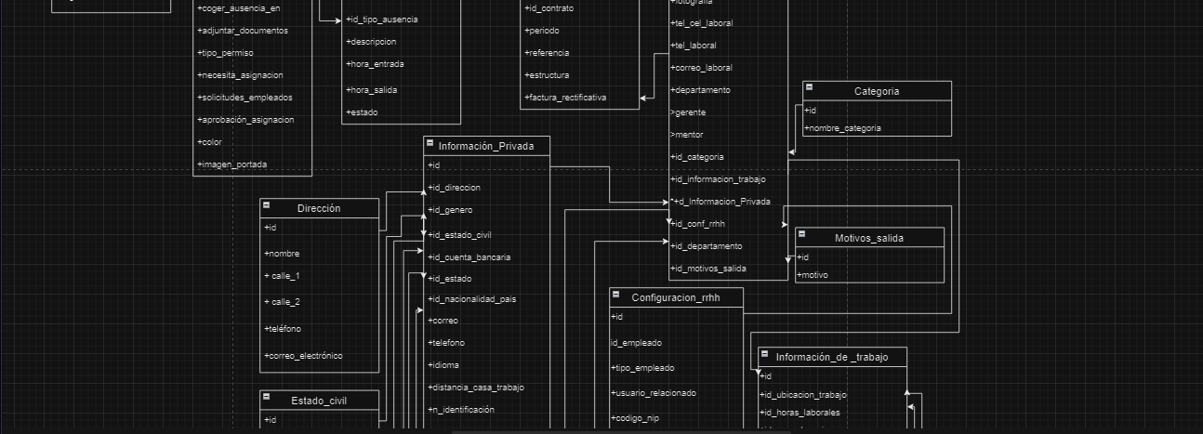

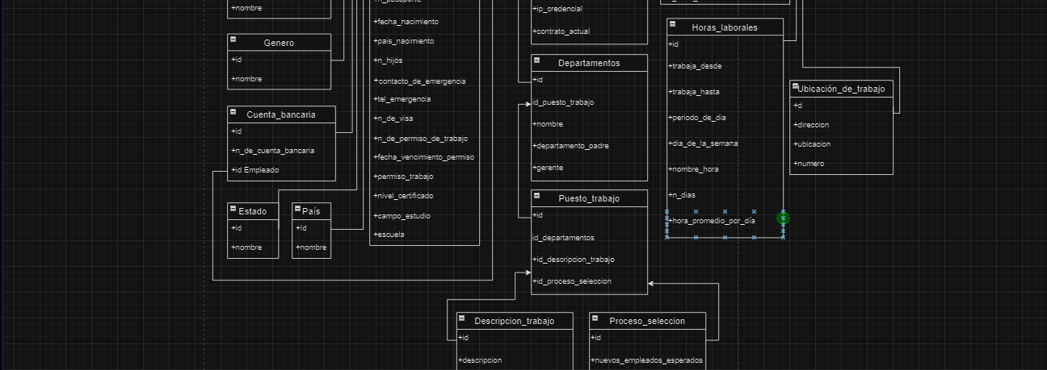

## **Parte 2: Requisitos del Sistema**

### **Requisitos de hardware para la implementación de la reingeniería del módulo de nómina en Odoo 15.**

Para la reingeniería del módulo de nómina del ERP Odoo 15 en el Departamento de Talento Humano de la Universidad Politécnica Territorial de Yaracuy Arístides Bastidas, se sugieren los siguientes requisitos de hardware, los cuales garantizarán un rendimiento óptimo y una experiencia fluida:

|  |  |  |
| --- | --- | --- |
| Servidor o Equipo de Desarrollo | Servidor de Producción | Respaldo y Almacenamiento |
| Procesador: Mínimo Intel Core i3 o equivalente, se recomienda i5 o superior para un mejor rendimiento.  Memoria RAM: Mínimo 2 GB, se recomiendan 8 GB o más para manejar tareas intensivas.  Almacenamiento: Disco duro SSD con al menos 128 GB de espacio disponible. | **Procesador:** Mínimo Intel Core i5 o equivalente para cargas de trabajo empresariales.  **Memoria RAM:** Mínimo 8 GB, se recomiendan 16 GB o más para manejar múltiples usuarios y procesos.  **Almacenamiento:** Disco duro SSD con al menos 256 GB de espacio disponible. | Implementar un sistema de respaldo regular y seguro para mantener la integridad de los datos.  Asegurar espacio de almacenamiento adicional para archivos adjuntos y copias de seguridad. |

### **Requisitos de software  para la implementación de la reingeniería del módulo de nómina en Odoo 15.**

Para garantizar una implementación y funcionamiento efectivos del módulo de nómina en Odoo 15, se requiere lo siguiente:

* **Sistema Operativo:** Debian 11 Bullseye o una versión compatible.
* **ERP:** Odoo 15 instalado y configurado correctamente.
* Base de Datos: PostgreSQL 13 como motor de base de datos.
* **Navegadores Web Compatibles:** Google Chrome, Mozilla Firefox, Microsoft Edge u otros navegadores modernos y actualizados.
* **Seguridad:** Implementar medidas de seguridad, como cortafuegos y mantener actualizado el sistema operativo y las aplicaciones.
* **Conectividad:** Acceso a Internet para permitir actualizaciones, integraciones y soporte remoto.

### **Controles de Acceso**

El módulo "Permisos y Reglas de Acceso" en Odoo desempeña un papel fundamental en la administración de la seguridad y la autorización de usuarios en el sistema. **Permite definir con precisión quién puede acceder y modificar información, garantizando un control riguroso sobre los datos empresariales.**

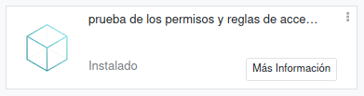

En el proyecto de reingeniería del módulo de nómina del ERP Odoo, la configuración de permisos y reglas de acceso **requiere iniciar sesión como administrador para garantizar un control preciso sobre la gestión de la nómina y la seguridad de los datos.**

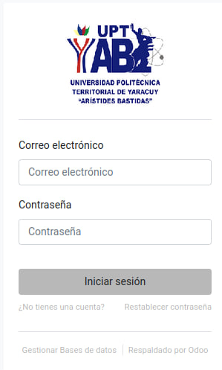

En el contexto de la **reingeniería del módulo de nómina del ERP Odoo, cuando un administrador inicia sesión, tiene la capacidad de configurar permisos, crear cuentas de empleados mediante invitaciones, restaurar contraseñas y establecer derechos de acceso por defecto,** lo que proporciona un control completo sobre la gestión de la nómina y la seguridad de los datos.

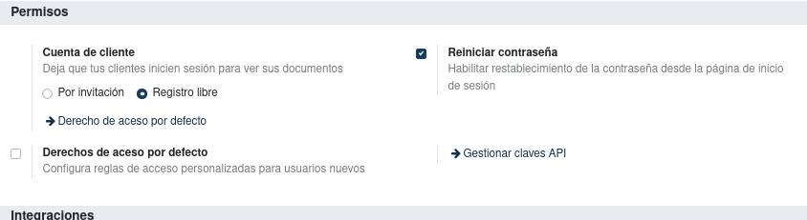

Por este motivo, **se pueden adaptar los datos de los usuarios según las necesidades del Departamento de Talento Humano** de la Universidad Politécnica Territorial de Yaracuy Arístides Bastidas.

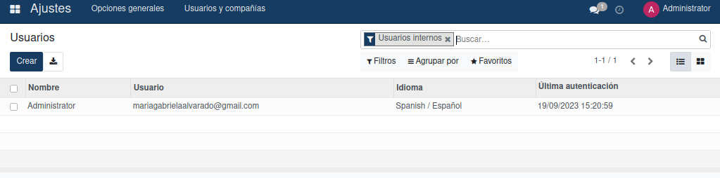

De igual manera, **será posible asignar contraseñas a los usuarios recién creados en el sistema, garantizando un acceso seguro y controlado a los recursos** de la Universidad Politécnica Territorial de Yaracuy Arístides Bastidas.

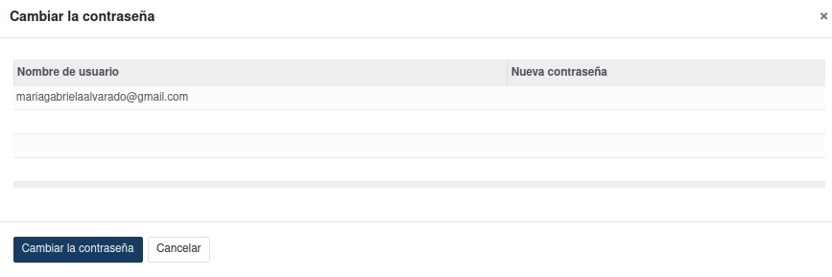

Asimismo, se registrarán datos fundamentales, como el Nombre, para identificar a los usuarios dentro del sistema. Además, **se capturará la Dirección de Email, que será esencial para la comunicación y notificaciones relacionadas con la gestión de recursos humanos** en la Universidad Politécnica Territorial de Yaracuy Arístides Bastidas

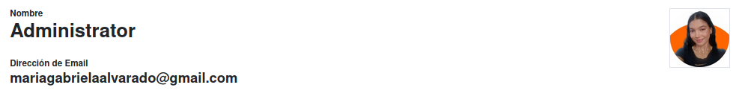

Además, en este proceso de configuración, **se incluirán datos de permisos altamente detallados en diversas áreas cruciales, tales como Recursos Humanos, Empleados, Ausencias, Contratos y Asistencias.** Esto permitirá una administración precisa y segura de los datos relacionados con la fuerza laboral de la Universidad Politécnica Territorial de Yaracuy Arístides Bastidas.

Adicionalmente, se contempla la posibilidad de **establecer permisos específicos en el área de Administración, que abarcan tanto la administración general del sistema como la gestión de otros recursos y configuraciones.**

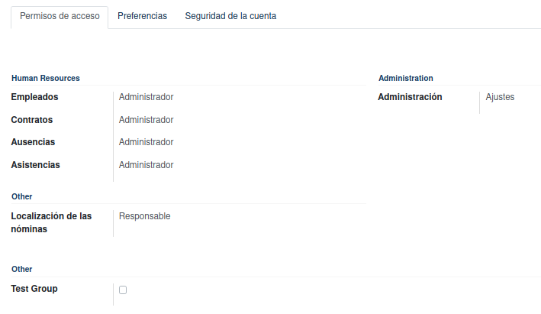

De igual forma, **se incorporarán datos de preferencias personales, como la Localización, el Idioma y la Zona Horaria, que permitirán a los usuarios personalizar su experiencia en el sistema según sus necesidades específicas.** Además, se ofrecerá la opción de elegir las preferencias de Notificación, ya sea a través de correos electrónicos o directamente en Odoo, para mantener a los usuarios informados de manera conveniente.

También **se contempla la posibilidad de configurar una Firma de Correo Electrónico, lo que permitirá a los usuarios de la Universidad Politécnica Territorial de Yaracuy Arístides Bastidas** personalizar y profesionalizar sus comunicaciones electrónicas de manera efectiva. Estas opciones de personalización contribuirán a una experiencia de usuario más satisfactoria y eficiente dentro del sistema.

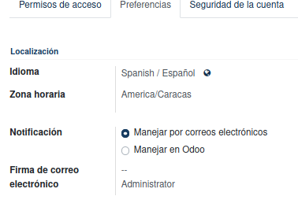

Por último, se pueden **implementar medidas de seguridad adicionales para las cuentas de usuario, como la autenticación en dos pasos. En este proceso, los usuarios ingresarán su contraseña como paso inicial y luego activarán la autenticación en dos pasos escaneando un código QR con aplicaciones como Authy, Google Authenticator o Microsoft Authenticator.** Esto garantizará una capa adicional de seguridad al solicitar un código de 6 dígitos como verificación, fortaleciendo la protección de las cuentas de usuario en el sistema.

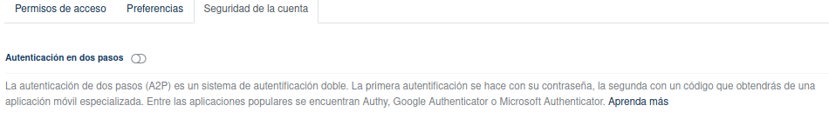

En un contexto diferente, **es posible personalizar los datos de la compañía, específicamente para la Universidad Politécnica Territorial de Yaracuy Arístides Bastidas con el fin de reflejar con precisión la identidad y la operación de la institución dentro del sistema.** Esta personalización contribuirá a una gestión empresarial más eficiente y adaptada a las necesidades de la universidad.

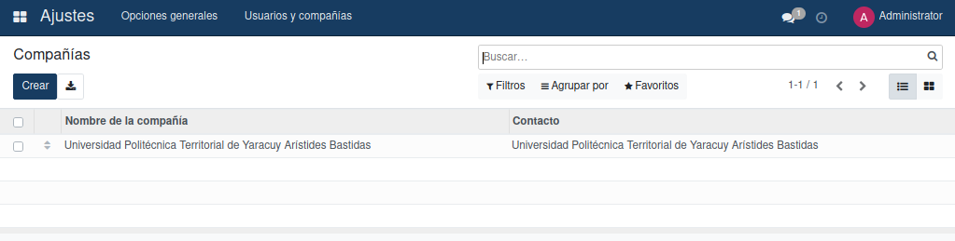

En este sentido, **se procede a ingresar información crucial, como el Nombre de la Compañía, Dirección, Identificación Fiscal, Registro de la Compañía, Moneda de operación, Números de Teléfono y Móvil de contacto, así como la dirección de Correo Electrónico y el Sitio Web de la institución.** Estos datos son esenciales para una adecuada configuración y funcionamiento del sistema, permitiendo que la Universidad Politécnica Territorial de Yaracuy Arístides Bastidas refleje con precisión su identidad y operación dentro del entorno empresarial.

**Configuración:** para configurar las reglas de acceso, es necesario ir a **<Ajustes/Usuarios>** y definir las permisologías de cada usuario según sea su naturaleza. En este sentido, se muestran los campos de cada uno de los roles que forman parte del proyecto de reingeniería del módulo de nómina del ERP Odoo para gestionar los servicios en el Departamento de Talento Humano de la Universidad Politécnica Territorial de Yaracuy Arístides Bastidas:

Administrador

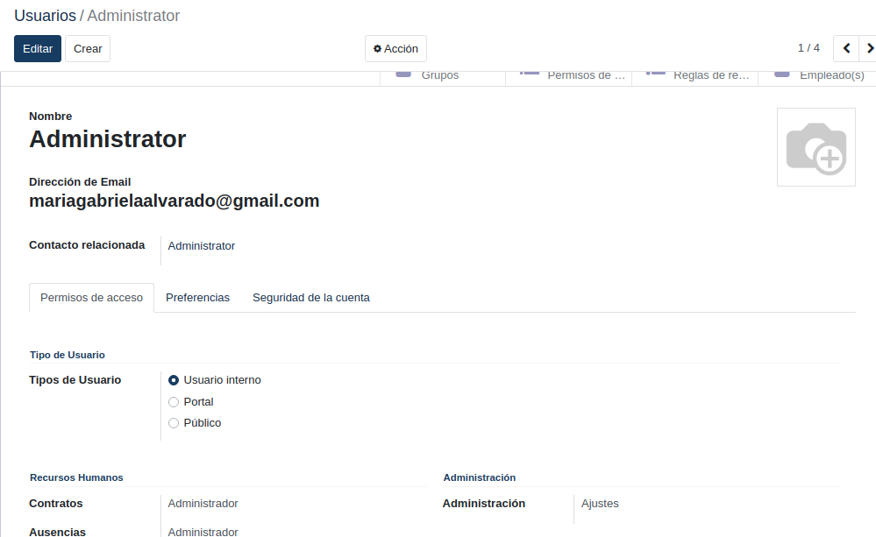 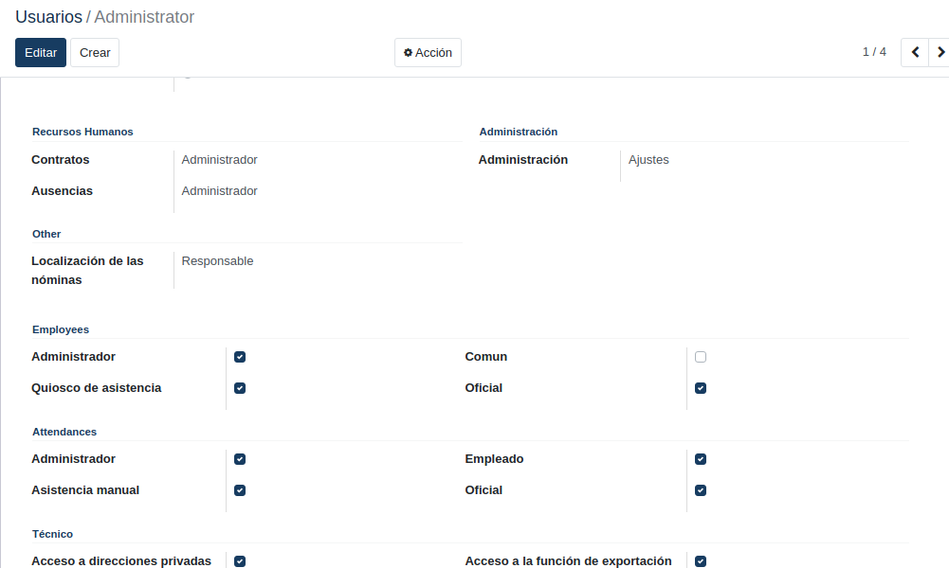

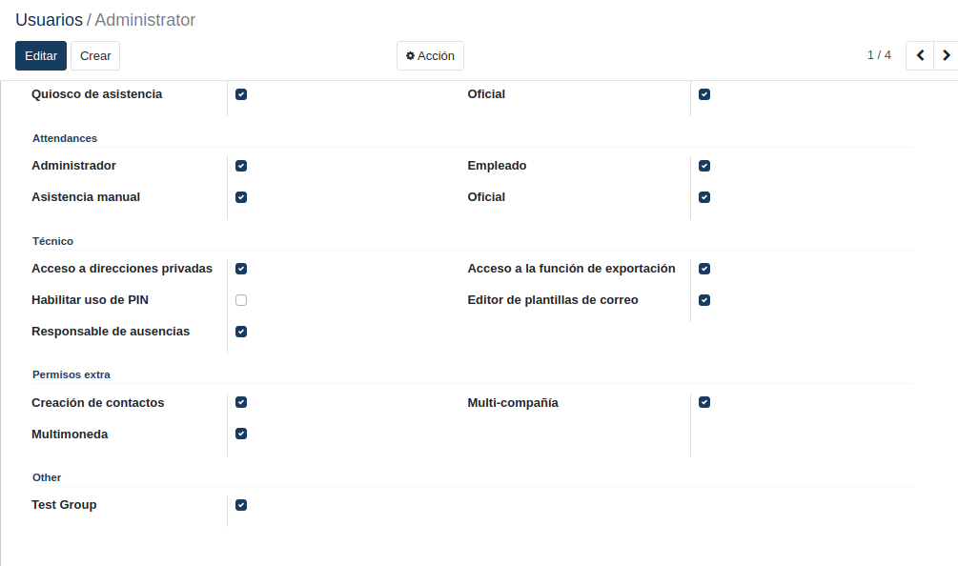

Personal del Departamento de Talento Humano

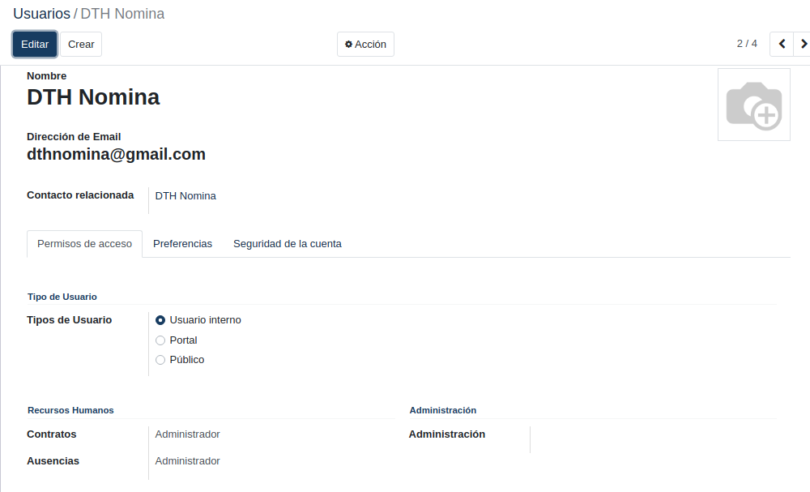 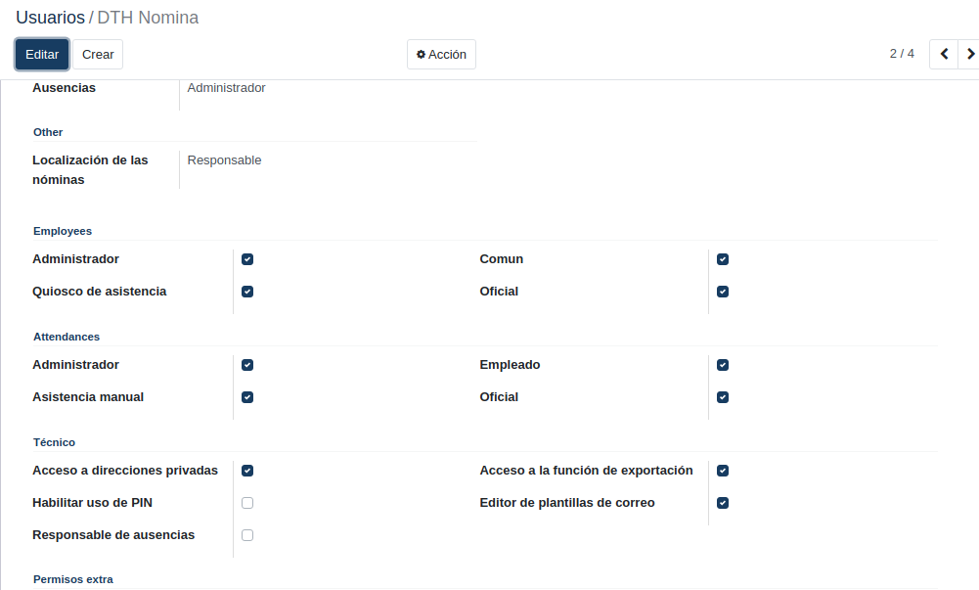

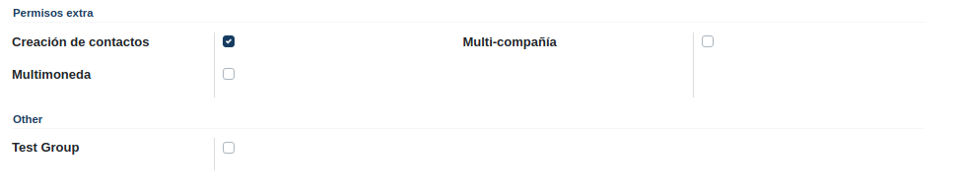

Usuarios regulares

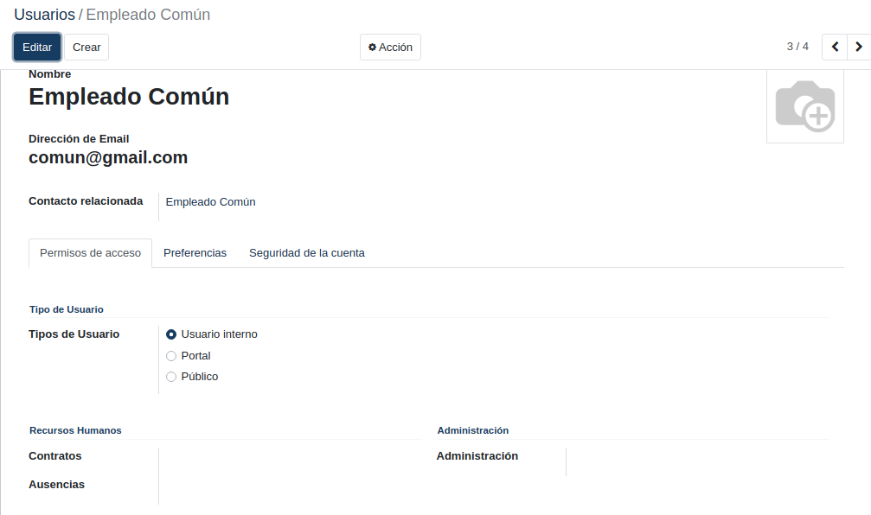 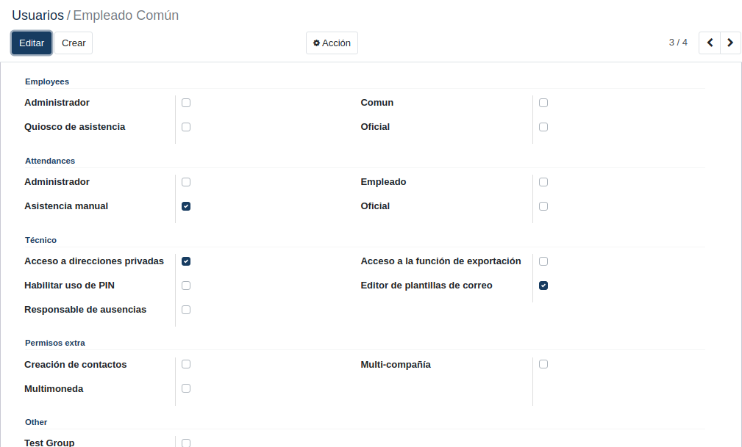

### **Cuadro guía: Owner y Mode de los archivos y directorios**

|  |  |  |
| --- | --- | --- |
| Archivos y Directorios | Owner | Mode |
| /opt/odoo/odoo-server | odoo:odoo | 755 - 751 |
| /etc/odoo-server.conf | odoo:odoo | 644 |
| /etc/systemd/system/odoo.service | root:root | 644 |
| /var/log/odoo | odoo:odoo | 644 |
| /usr/lib/python3/dist-packages/odoo | root:root | 751 |

## **Parte 3: Modelo Entidad-Relación (ER)**

Tomar en cuenta el Modelo Entidad-Relación (ER) es un paso esencial en el diseño y la gestión de bases de datos, y en el contexto de tu proyecto de reingeniería del módulo de nómina en Odoo, desempeña un papel crucial. **El Modelo ER es una representación gráfica que define cómo se organizan los datos y cómo se relacionan entre sí dentro de un sistema o una base de datos.**

El Modelo ER es fundamental para comprender cómo se almacenan y se relacionan los datos, **y sirve como una guía esencial durante todo el proceso de reingeniería para garantizar una gestión de nómina efectiva y eficiente.**

### **Modelo Entidad-Relación**

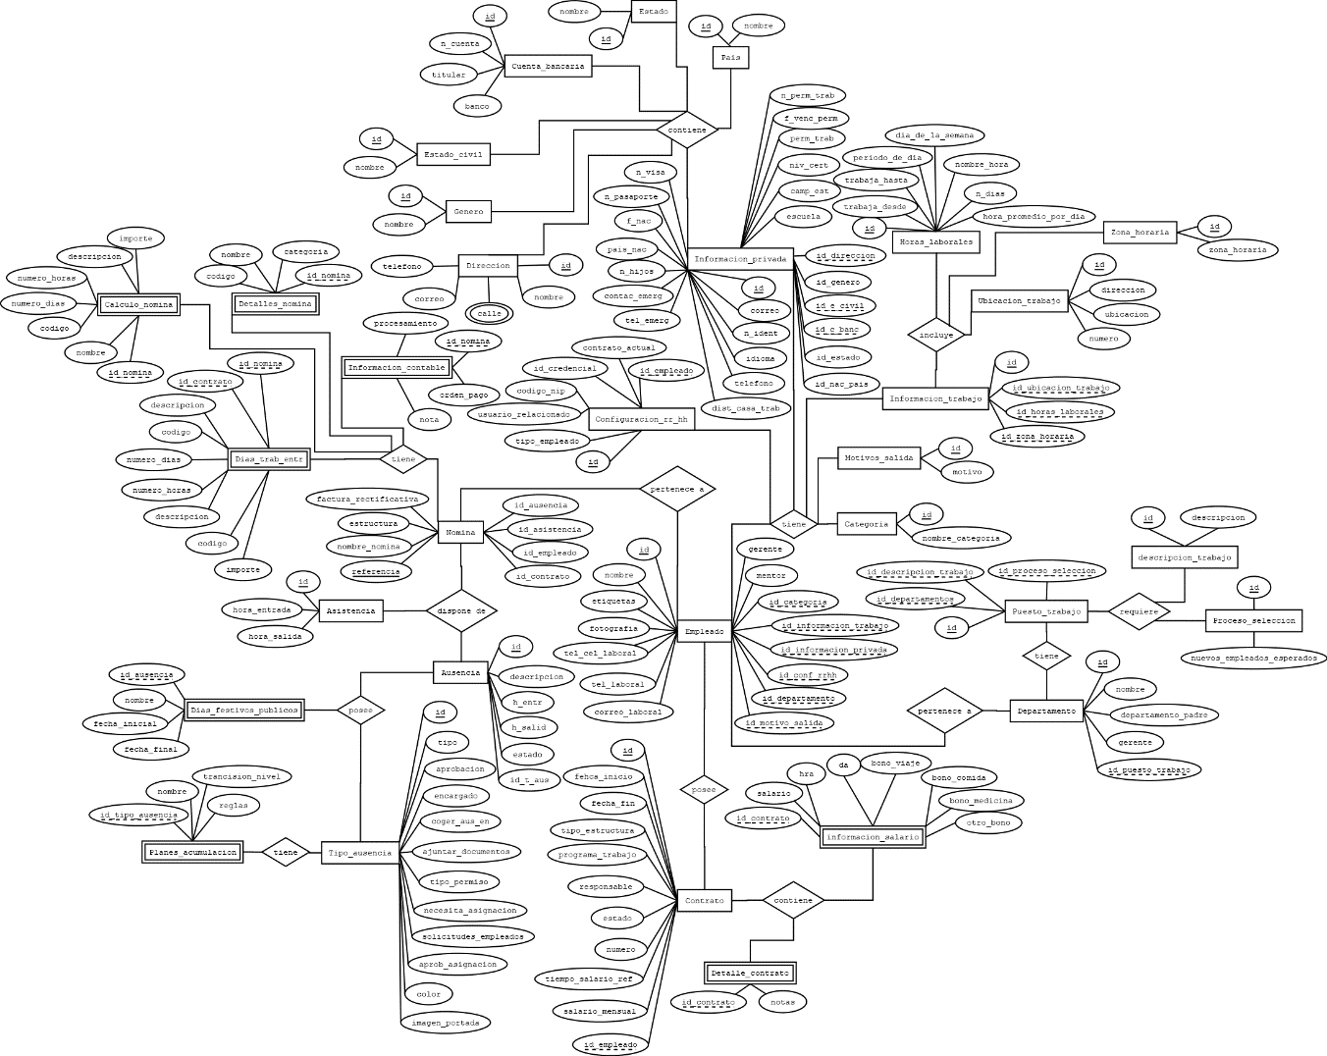

## **Parte 4: Diagrama de Caso de Uso**

A continuación, se presenta una **representación visual fundamental que complementa y enriquece la comprensión de los procesos y procedimientos clave que se abordarán en este documento.** En particular, una sección crucial de este manual se enfoca en los casos de uso, que son representaciones detalladas de cómo los usuarios interactúan con el sistema.

**Estos casos de uso ofrecen una visión concreta de las tareas, interacciones y flujos de trabajo que se llevarán a cabo en el contexto de la reingeniería del módulo de nómina en Odoo para el Departamento de Talento Humano de la Universidad Politécnica Territorial de Yaracuy Arístides Bastidas.** A través de la imagen del Manual, podrás visualizar de manera efectiva cómo se ejecutan estos casos de uso, lo que facilitará la comprensión y la implementación exitosa de los procesos de reingeniería.

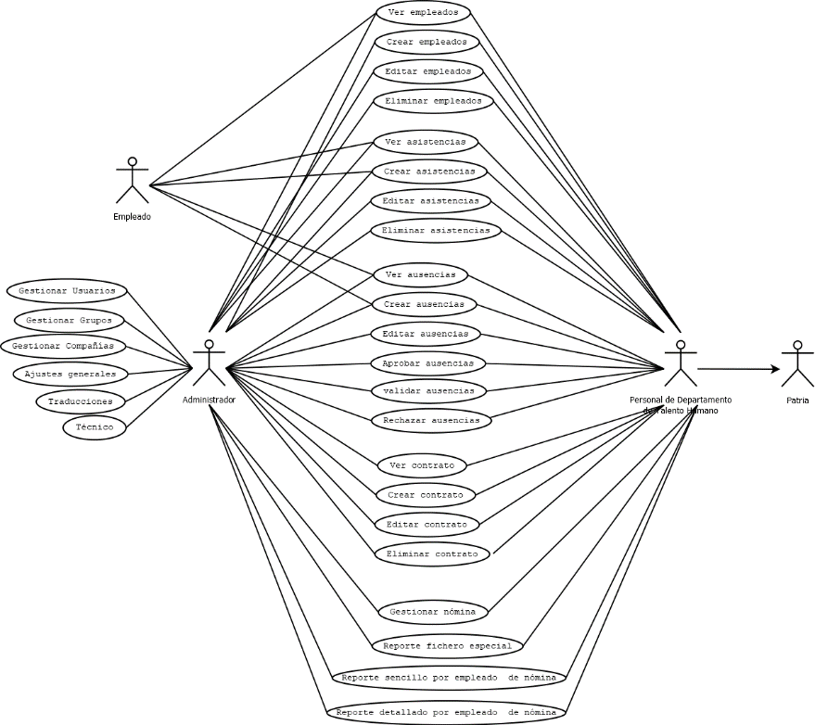

**Parte 5: Políticas de Seguridad**

**Software de Seguridad**: Instalar y mantener actualizado software de seguridad.

* **Actualizaciones y Parches:** Mantener el sistema operativo y las aplicaciones actualizadas con los últimos parches de seguridad para corregir vulnerabilidades conocidas.
* **Políticas de contraseñas:** Implementar políticas de contraseñas fuertes y establecer períodos regulares para su cambio.
* **Autenticación de Dos Factores (2FA):** Habilitar la autenticación de dos factores en las estaciones de trabajo para agregar una capa adicional de seguridad al iniciar sesión.
* **Cifrado de Datos:** Utilizar cifrado para proteger los datos almacenados en las estaciones de trabajo, lo que ayuda a prevenir el acceso no autorizado en caso de pérdida o robo.
* **Restricción de Privilegios:** Asignar permisos y privilegios de usuario de manera precisa y según las responsabilidades, evitando el acceso no autorizado a funciones críticas.
* **Respaldos Regulares:** Realizar copias de respaldo regulares de los datos en las estaciones de trabajo para garantizar la disponibilidad de la información en caso de fallos o incidentes.
* **Educación y Concientización:** Brindar capacitación continua a los empleados sobre las mejores prácticas de seguridad en estaciones de trabajo.

### **Plan de Contingencia de Seguridad**

|  |  |  |  |  |
| --- | --- | --- | --- | --- |
| Riesgo | Acciones Preventivas | Acciones Correctivas | Responsable | Fecha de Revisión |
| Acceso no autorizado a datos sensibles | Implementar autenticación y autorización basada en roles | Bloquear accesos no autorizados, revisar permisos y notificar a los administradore | Equipo de seguridad | Cada 3 meses. |
| Pérdida o corrupción de datos | Realizar copias de seguridad periódicas y validaciones | Restaurar datos desde las copias de seguridad, verificar la integridad de la base de datos | Responsable de Respaldo | Semanalmente |
| Errores en la migración de datos | Realizar pruebas de migración exhaustivas | Verificar y corregir los datos migrados, mantener una copia de seguridad adicional | Equipo de Reingeniería | Antes de la migración |
| Fugas de información durante el proceso de reingeniería | Establecer políticas de acceso y auditoría | Investigar el origen de la fuga, aplicar medidas correctivas y reforzar la seguridad | Administrador de Seguridad | Cada 2 meses |
| Interrupciones en el proceso de reingeniería | Realizar pruebas de carga y disponibilidad | Identificar y resolver cuellos de botella, garantizar redundancia de recursos críticos | Equipo de reingeniería | Antes de la implementación |
| Brechas de seguridad en la nueva base de datos | Implementar encriptación de datos sensibles | Realizar análisis de vulnerabilidades y aplicar parches y actualizaciones | Equipo de seguridad | Cada 3 meses |
| Malware o virus | Mantener software y antivirus actualizados | Escanear y eliminar el malware, realizar análisis de seguridad | Equipo de TI | Mensualmente |
| Desastres naturales | Establecer planes de evacuación y contingencia | Realizar simulacros de evacuación y recuperación | Equipo de seguridad | Cada año |
| Intrusiones en la red | Configurar firewalls y detección de intrusiones | Bloquear el tráfico no autorizado, aislar y analizar el incidente | Equipo de seguridad | Cada mes |

## **Parte 6: Matriz de Riesgos**

A continuación se analiza cualitativamente los riesgos persistentes al proyecto:

|  |  |  |
| --- | --- | --- |
| Criminalidad | Sucesos Físicos | Negligencia |
| Robo: Riesgo de acceso no autorizado o robo de información financiera y personal almacenada en el módulo de nómina de Odoo, lo que podría comprometer la privacidad de los empleados.  Malware: Potencial presencia de software malicioso que podría infiltrarse en el sistema de nómina de Odoo, causando daños en la integridad de los datos y el funcionamiento del sistema.  Ingeniería Social y Phishing: Amenaza de ataques de ingeniería social y phishing dirigidos a los usuarios del sistema de nómina de Odoo, buscando obtener información confidencial a través de manipulación psicológica. | **Incendio:** Posibilidad de daños por incendio en los servidores o sistemas físicos que alojan el módulo de nómina de Odoo, lo que podría resultar en la pérdida de datos críticos.  **Falla Eléctrica:** Riesgo de interrupciones en el suministro eléctrico que podrían causar pérdida de datos o corrupción en el sistema de nómina de Odoo.  **Humedad:** Posible exposición del hardware a condiciones de humedad que podrían causar daños en los equipos que albergan el sistema de nómina de Odoo. | **Compartir contraseñas:** Posibilidad de que los empleados compartan contraseñas o las mantengan sin seguridad, lo que podría resultar en accesos no autorizados al módulo de nómina de Odoo.  **No cifrar datos críticos:** Riesgo de no cifrar adecuadamente los datos críticos almacenados en el sistema de nómina de Odoo, lo que podría exponer información sensible a posibles ataques.  **Uso de redes WI-FI públicas no seguras:** Peligro de que los empleados accedan al módulo de nómina de Odoo a través de redes WI-FI públicas no seguras, aumentando la posibilidad de intercepción de datos por parte de atacantes. |

A continuación, se presenta la matriz de riesgo del proyecto socio-tecnológico titulado “Reingeniería del Módulo de Nómina del ERP Odoo para Gestionar los Servicios en el Departamento de Talento Humano de la Universidad Politécnica Territorial de Yaracuy Arístides Bastidas.

|  |  |  |  |  |  |  |  |  |  |  |
| --- | --- | --- | --- | --- | --- | --- | --- | --- | --- | --- |
| **Matriz de Análisis de Riesgo** | | **Probabilidad de Amenaza** | | | | | | | | |
| **Elementos de información** | **Valor de Daño** | **Criminalidad** | | | **Sucesos Físicos** | | | **Negligencia** | | |
| **Robo** | **Malware** | **Ingeniería social y phishing** | **Incendios** | **Falla eléctrica** | **Humedad** | **Compartir contraseñas** | **No Cifrar Datos Críticos** | **Uso de redes Wi-Fi públicas no seguras** |
| **3** | **4** | **4** | **2** | **3** | **3** | **4** | **3** | **3** |
| **Datos e Información** | |  | | | | | | | | |
| **RR.HH** | **3** | **9** | **12** | **12** | **6** | **9** | **9** | **12** | **9** | **9** |
| **Finanzas** | **4** | **12** | **16** | **16** | **8** | **12** | **12** | **16** | **12** | **12** |
| **Base de Datos de Nómina de Empleados** | **4** | **12** | **16** | **16** | **8** | **12** | **12** | **16** | **12** | **12** |
| **Información de Cuentas Bancarias y Pagos** | **4** | **12** | **16** | **16** | **8** | **12** | **12** | **16** | **12** | **12** |
| **Datos de Contratos Laborales** | **3** | **9** | **12** | **12** | **6** | **9** | **9** | **12** | **9** | **9** |
| **Sistema e Información** | |  | | | | | | | | |
| **Computadoras** | **2** | **6** | **8** | **8** | **4** | **6** | **6** | **8** | **6** | **6** |
| **Portátiles** | **3** | **9** | **12** | **12** | **6** | **9** | **9** | **12** | **9** | **9** |
| **Bases de Datos de Usuarios y Contraseñas** | **4** | **12** | **16** | **16** | **8** | **12** | **12** | **16** | **12** | **12** |
| **Información de Propiedades Intelectuales y Código Fuente** | **4** | **12** | **16** | **16** | **8** | **12** | **12** | **16** | **12** | **12** |
| **Datos Sensibles de Clientes o Usuarios** | **3** | **9** | **12** | **12** | **6** | **9** | **9** | **12** | **9** | **9** |
| **Personal** | |  | | | | | | | | |
| **Coordinador** | **4** | **12** | **16** | **16** | **8** | **12** | **12** | **16** | **12** | **12** |
| **Personal Técnico** | **3** | **9** | **12** | **12** | **6** | **9** | **9** | **12** | **9** | **9** |

### **Planeación de la Propuesta al Riesgo**

Es preciso aclarar, que se debe tener una planificación de la respuesta del riesgo, en este sentido

* **Eliminación o evitación.** Consiste en eliminar la amenaza eliminando la causa que puede provocarla.
* **Transferencia.** La transferencia del riesgo busca trasladar las consecuencias de un riesgo a una tercera parte junto con la responsabilidad de la respuesta.
* **Mitigación.** Busca reducir la probabilidad o las consecuencias de sucesos adversos a un límite aceptable antes del momento de activación.
* **Aceptación.** Esta estrategia se utiliza cuando se decide no actuar contra el riesgo antes de su activación. La aceptación puede ser activa o pasiva.

A continuación, se realiza la planeación de la propuesta del riesgo del proyecto socio-tecnológico:

|  |  |  |  |  |
| --- | --- | --- | --- | --- |
|  | | Estrategia | Acción | Responsable |
| Criminalidad | **Robo** | Evitación. | Almacenar equipos y datos críticos en lugares seguros y con acceso restringido. | Responsable de la infraestructura. |
| **Malware** | Mitigación. | Implementar software de seguridad, actualizaciones de antivirus y cortafuegos para prevenir la propagación de malware. | Equipo de TI. |
| **Ingeniería Social y Phishing** | Concienciación y Mitigación. | Capacitar a los usuarios sobre prácticas de seguridad y realizar pruebas de phishing para identificar vulnerabilidades. | Equipo de seguridad informática |
| Sucesos Físicos | **Incendio** | Transferencia. | Mantener sistemas de detección y extinción de incendios en las instalaciones. | Responsable de seguridad contra incendios. |
| **Falla eléctrica** | Mitigación. | Implementar sistemas de protección de voltaje. | Equipo de infraestructura. |
| **Humedad** | Aceptación activa. | Almacenar equipos en ambientes controlados y protegidos contra la humedad. | Responsable de instalaciones. |
| Negligencia | **Compartir contraseñas** | Evitación | Implementar cifrado de datos en reposo y en tránsito para proteger la confidencialidad de la información. | Equipo de seguridad informática. |
| **No cifrar datos críticos** | Mitigación | Implementar cifrado de datos en reposo y en tránsito para proteger la confidencialidad de la información. | Equipo de seguridad informática. |
| **Uso de redes WI-FI públicas no seguras** | Evitación y concienciación. | Desaconsejar el uso de redes WI-FI públicas no seguras y promover el uso de VPN para conexiones seguras. | Equipo de seguridad informática y comunicaciones. |

## **Parte 7: Controles de Acceso**

Para definir controles de acceso efectivos en tu sistema de gestión de nómina en Odoo, **es fundamental establecer una estructura de permisos granulares que se adapte a las diferentes funciones y roles de los usuarios en la institución.** Aquí tienes una descripción de cómo se pueden definir los controles de acceso, incluyendo la autenticación y autorización, así como los roles y permisos específicos:

### **Autenticación y Autorización:**

* **Autenticación:** Este proceso se encarga de verificar la identidad de los usuarios que intentan acceder al sistema. Los usuarios deberán autenticarse proporcionando credenciales válidas, como nombre de usuario y contraseña.
* **Autorización:** Una vez que los usuarios están autenticados, se debe establecer un sistema de autorización que determine qué acciones y recursos pueden acceder. Esto implica asignar roles y permisos específicos a cada usuario o grupo de usuarios.

### **Roles y Permisos:**

* **Roles:** Los roles son conjuntos de permisos que se asignan a los usuarios según su función o posición en la institución. Por ejemplo, se definen roles como "Administrador", "Empleado", "Banco" y "Departamento de Talento Humano". Cada rol tendrá un conjunto específico de permisos asociados.
* **Permisos Granulares**: Es importante descomponer las acciones en permisos granulares para tener un control preciso. Por ejemplo, en el contexto de la nómina, se pueden definir permisos como "Generar Nómina", "Ver Datos de Empleados", "Editar Contratos", "Acceso a Información Financiera", etc.

**Ejemplo de Permisos:**

* **Rol de Administrador:** Este rol tiene acceso completo y sin restricciones al sistema, incluyendo la capacidad de configurar el sistema, gestionar usuarios y acceder a todos los datos.
* **Rol de Empleado:** Los empleados tienen permisos limitados para ver y actualizar sus propios datos personales, acceder a sus recibos de nómina y solicitar vacaciones o ausencias.
* **Rol de Banco:** Este rol está limitado principalmente a la obtención de informes financieros y la interacción con el "Formato de Fichero Especial" para realizar pagos a través de los bancos.
* **Rol de Departamento de Talento Humano:** Este rol incluye permisos para gestionar contratos, asistencias, ausencias y ejecutar procesos de nómina.

## **Parte 8: Proceso de Reingeniería**

**Implementación de Cambios**

* **Código:**

1. **Colores del sistema**

Para configurar los colores del sistema, será necesario dirigirse al siguiente directorio:

**/opt/odoo/odoo-server/addons/web/static/legacy/scss/primary-variables.scss**

Se reemplazan las líneas número 12, 13 y 14 con el siguiente contenido:

// Colors

$o-community-color: #173c61 !default;

$o-enterprise-color: #173c61 !default;

$o-enterprise-primary-color: #a6a6a6 !default;

1. **Adaptación**

**Nivel de Certificación**

Para agregar los niveles de certificación de los empleados con el fin de adaptarlo a las **necesidades de la Universidad Politécnica Territorial de Yaracuy Arístides Bastidas,** será necesario dirigirse al siguiente directorio:

**/opt/odoo/odoo-server/addons/hr/models/hr_employee.py**

Se modificarán las líneas del 91 al 101 con el siguiente código:

certificate = fields.Selection([

('vacio', 'Vacío'),

('basica','Básica'),

('media','Media o Diversificada'),

('tsu','Técnico Superior Universitario'),

('universitario','Universitario'),

('especialista','Especialista'),

('magister','Magister'),

('doctorado','Doctorado'),

('postdoctorado','Postdoctorado'),

], 'Certificate Level', default='vacio', groups="hr.group_hr_user", tracking=True)

Es preciso aclarar, que **este procedimiento se debe realizar antes de crear una Base de datos de Odoo,** luego de haber modificado el contenido del documento, se tendrá que ingresar el comando:

**systemctl restart odoo**

Y seguidamente, crear la base de datos. Una vez hecho esto, los datos se verán reflejados en el módulo de empleados de Odoo.

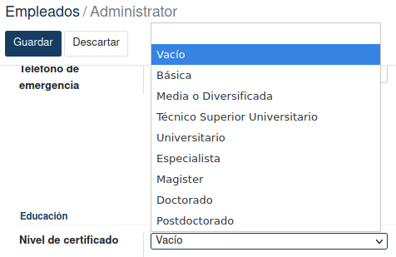

**Tipo de empleado**

Para agregar los tipos de empleados con el fin de adaptarlo a las **necesidades de la Universidad Politécnica Territorial de Yaracuy Arístides Bastidas,** será necesario dirigirse al siguiente directorio:

**/opt/odoo/odoo-server/addons/hr/models/hr_employee_base.py**

Se modificarán las líneas 57-64, por el siguiente código:

employee_type = fields.Selection([

('vacio','Vacío'),

('docente', 'Docente'),

('administrativo', 'Administrativo'),

('obrero', 'obrero'),

('contractor', 'Contractor'),

], string='Employee Type', default='vacio', required=True,

help="The employee type. Although the primary purpose may seem to categorize employees, this field has also an impact in the Contract History. Only Employee type is supposed to be under contract and will have a Contract History.")

Es preciso aclarar, que **este procedimiento se debe realizar antes de crear una Base de datos de Odoo,** luego de haber modificado el contenido del documento, se tendrá que ingresar el comando:

**systemctl restart odoo**

Y seguidamente, crear la base de datos. Una vez hecho esto, los datos se verán reflejados en el módulo de empleados de Odoo.

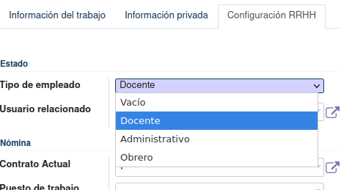

1. **Campos Requeridos**
2. Compañía:

**/opt/odoo/odoo-server/odoo/addons/base/models/res_company.py**

Línea 87: Registro de Identificación Fiscal

vat = fields.Char(related='partner_id.vat', string="Tax ID", readonly=False,required=True)

1. Empleados

**/opt/odoo/odoo-server/addons/hr/models/hr_employee.py**

Línea 44 - 47: Dirección

address_home_id = fields.Many2one(

'res.partner', 'Address', help='Enter here the private address of the employee, not the one linked to your company.',

groups="hr.group_hr_user", tracking=True, required=True,

domain="['|', ('company_id', '=', False), ('company_id', '=', company_id)]")

Línea 54 - 55: Nacionalidad (País)

country_id = fields.Many2one(

'res.country', 'Nationality (Country)', groups="hr.group_hr_user", tracking=True, required=True)

Línea 76: Número de Identificación.

identification_id = fields.Char(string='Identification No', groups="hr.group_hr_user", tracking=True, required=True)

Línea 78 -83. Número de Cuenta Bancaria

bank_account_id = fields.Many2one(

'res.partner.bank', 'Bank Account Number',

domain="[('partner_id', '=', address_home_id), '|', ('company_id', '=', False), ('company_id', '=', company_id)]",

groups="hr.group_hr_user",

tracking=True, required=True

help='Employee bank salary account')

1. **Formato de Fichero Especial**

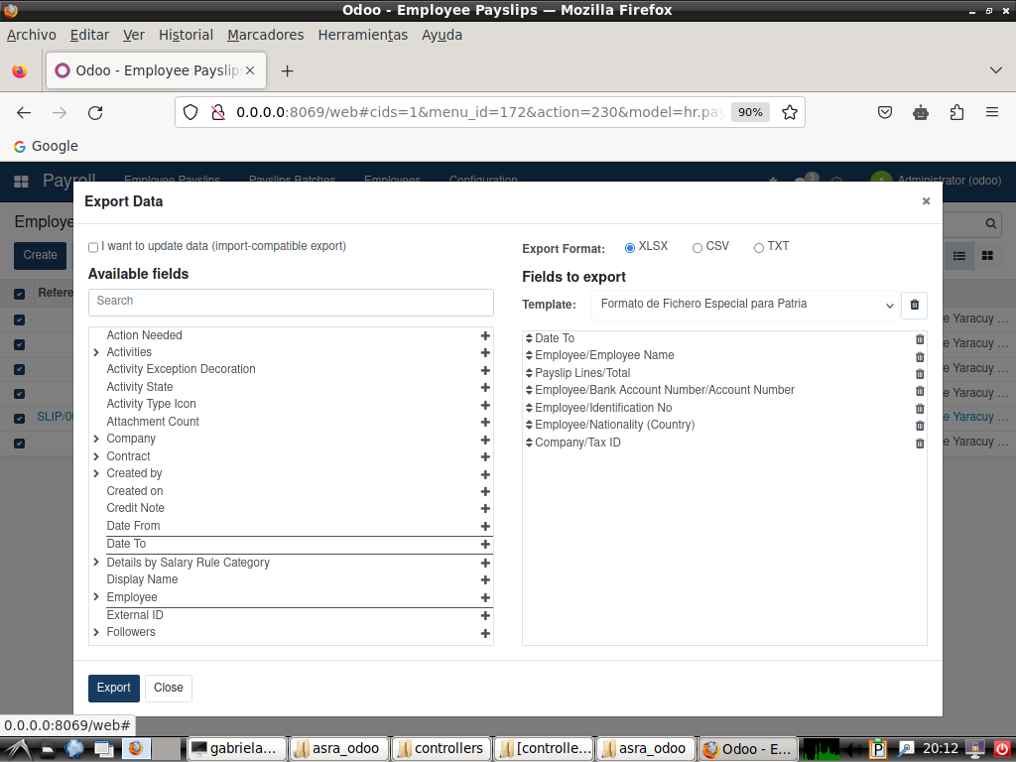

**/opt/odoo/odoo-server/addons/web/controllers/main.py**

Línea 1883 – 2090: Función para generar archivo “TXT”

class ExcelExport(ExportFormat,http.Controller):

    @http.route('/web/export/xlsx', type='http', auth="user")

    @serialize_exception

    def index(self, data):

        return self.base(data)

    @property

    def content_type(self):

        return 'application/vnd.openxmlformats-officedocument.spreadsheetml.sheet'

    @property

    def extension(self):

        return '.xlsx'

    def from_group_data(self, fields, groups):

        with GroupExportXlsxWriter(fields, groups.count) as xlsx_writer:

            x, y = 1, 0

            for group_name, group in groups.children.items():

                x, y = xlsx_writer.write_group(x, y, group_name, group)

        return xlsx_writer.value

    def from_data(self, fields, rows):

        with ExportXlsxWriter(fields, len(rows)) as xlsx_writer:

            for row_index, row in enumerate(rows):

                for cell_index, cell_value in enumerate(row):

                    if isinstance(cell_value, (list, tuple)):

                        cell_value = pycompat.to_text(cell_value)

                    xlsx_writer.write_cell(row_index + 1, cell_index, cell_value)

        return xlsx_writer.value

class TXTExport(ExportFormat,http.Controller):

    @http.route('/web/export/txt', type='http', auth="user")

    @serialize_exception

    def index(self, data):

        return self.base(data)

    @property

    def content_type(self):

        return 'text/txt;charset=utf8'

    @property

    def extension(self):

        return '.txt'

    def from_group_data(self,groups,fields):

        raise UserError(_("Exportar Datos por Grupos no esta Soportado....."))

    def from_data(self, fields, rows):

        #campos="".join(fields) #pasa a formato de cadena los datos de lista de fields

        fp = io.StringIO()

        # * * * * * * * * * * * * * * * * * * * * *

        # cantidad de datos a procesar

        cant=len(rows) # longitud de filas

        rif=""

        fecha=""

        cuenta=""

        nombre=""

        cedula=""

        nac=""

        monto=float(0)

        total=0

        trab=0

        n_trab=0

        oper=0

        dato=""

        L=[]

        # * * * * * * * * * * * * * * * * * * *

        rif=str(rows[0][-1]).zfill(10)

        fecha=str(rows[0][-7])

        fecha=fecha.replace("-","")

        for k in range(cant):

            nombre=str(rows[k][-6])

            #monto=rows[k][-5]

            if nombre!="":

                n_trab=int(n_trab)

                n_trab +=1

            for x in [-1,-2,-3,-4,-5,-6,-7]:

                if x==-5:

                    monto=rows[k][x]

                    if monto=="":

                        monto=0

                    L.append(n_trab)

                    monto=float(monto)

                    total=float(total)

                    total +=monto

        n_trab=str(n_trab)

        lista=str(L)

        quitar=" ,'[]" #elementos o caracteres no deseados de la lista

        lista= lista.translate(str.maketrans('', '', quitar)) #quita elementos de la lista

        freq = lista.count(n_trab)

        oper = list(dict.fromkeys(lista)) # Deja valores unicos de numero de trabajador

        oper=str(oper)

        oper= oper.translate(str.maketrans('', '', quitar)) #quita elemntos de la lista

        oper=len(oper)

        freq=str(freq)

        oper=str(oper).zfill(7)

        total="{:.2f}".format(total)

        total=str(total)

        total=total.zfill(15).replace(".","")

        #fp.write(lista+'\n')

        fp.write("ONTNOM"+rif+oper+total+'VES'+fecha+'\n')

        n_trab=0

        freq=0

        veces=0

        subtotal=0

        yy=0

        for y in range(cant):

            veces=int(veces)

            trab=int(trab)

            nombre=str(rows[y][-6])

            n_trab=int(n_trab)

            freq=int(freq)

            if nombre!="": # Nombre del Trabajador

                n_trab +=1

                n_trab=str(n_trab)

                freq = lista.count(n_trab) # la cantidad de montos por trabajador

                veces=freq

            for x in [-7,-6,-5,-4,-3,-2,-1]: # rango de datos en x

                dato=str(rows[y][x])

                freq=int(freq)

                yy=y-freq+1 # Cursor

                if x==-5:

                        n_trab=int(n_trab)

                        dato=str(rows[y][x])

                        if dato=="": # Empleado sin monto a ser pagado (No se imprimira)

                            dato=0

                    #else:

                        monto=float(dato)

                        subtotal=float(subtotal)

                        subtotal +=monto

                        subtotal="{:.2f}".format(subtotal)

                        veces -=1

                        n_trab=str(n_trab)

                        freq=int(freq)

                        if veces==0:

                            if freq==1: # En el caso que solo el trabajador tenga un solo monto

                                nacionalidad=str(rows[y][-2])

                                nacionalidad=nacionalidad.upper()

                                if nacionalidad=="VENEZUELA":

                                    nac="V"

                                else:

                                    nac="E"

                                cedula=str(rows[y][-3]).zfill(8)

                                cuenta=str(rows[y][-4]).zfill(20)

                                subtotal=str(subtotal).zfill(12).replace(".","")

                                nombre=str(rows[y][-6]).replace("Á","A").replace("É","E").replace("Í","I")\

                                    .replace("Ó","O").replace("Ú","U").replace("À","A").replace("È","E")\

                                    .replace("Ì","I").replace("Ò","O").replace("Ù","U").replace("á","a")\

                                    .replace("é","e").replace("í","i").replace("ó","o").replace("ú","u")\

                                    .replace("à","a").replace("è","e").replace("ì","i").replace("ò","o")\

                                    .replace("ù","u").replace("Ü","U").replace("ü","u").replace("Ñ","N")\

                                    .replace("ñ","n").replace("`"," ").replace("´"," ")

                                fp.write(nac+cedula+cuenta+subtotal+nombre+'\n')

                                subtotal=0 # reset monto para nuevo trabajador

                            else: # en el caso que el trabajador tenga mas de un monto

                                nacionalidad=str(rows[yy][-2])

                                nacionalidad=nacionalidad.upper()

                                if nacionalidad=="VENEZUELA":

                                    nac="V"

                                else:

                                    nac="E"

                                cedula=str(rows[yy][-3]).zfill(8)

                                cuenta=str(rows[yy][-4]).zfill(20)

                                subtotal=str(subtotal).zfill(12).replace(".","")

                                nombre=str(rows[yy][-6]).replace("Á","A").replace("É","E").replace("Í","I")\

                                    .replace("Ó","O").replace("Ú","U").replace("À","A").replace("È","E")\

                                    .replace("Ì","I").replace("Ò","O").replace("Ù","U").replace("á","a")\

                                    .replace("é","e").replace("í","i").replace("ó","o").replace("ú","u")\

                                    .replace("à","a").replace("è","e").replace("ì","i").replace("ò","o")\

                                    .replace("ù","u").replace("Ü","U").replace("ü","u").replace("Ñ","N")\

                                    .replace("ñ","n").replace("`"," ").replace("´"," ")

                                fp.write(nac+cedula+cuenta+subtotal+nombre+'\n')

                                subtotal=0 # reset monto para nuevo trabajador

        return fp.getvalue()

* **Configuración:**

1. **Permisos y Reglas de Acceso**

Para establecer los permisos y reglas de acceso, se debe instalar el siguiente módulo:



De acuerdo al Diagrama de Casos de Uso, se empezarán a definir los permisos granulares de los diferentes grupos de usuarios que comprende la organización.

**Para administrador:**

* Usuario interno.
* Administrador (contratos y ausencias).
* Administración (ajustes).
* Localización de las nóminas (responsable).
* Empleados (administrador, quiosco, oficial).
* Attendances (administrador, asistencia manual, empleado, oficial).
* Técnico (acceso a direcciones privadas, responsable de ausencias, función de exportación, editor de plantillas de correo).
* Permisos extra (creación de contactos, multimoneda, multicompañía).
* Other (test group).

**Para Personal del Departamento de Talento Humano:**

* Usuario interno.
* Administrador (contratos, ausencias).
* Empleados (administrador, quiosco, oficial).
* Técnico (acceso a direcciones privadas, responsable de ausencias, función de exportación, editor de plantillas de correo).
* Permisos extra (creación de contactos, multimoneda, multicompañía).

**Para Empleados:**

* Usuario interno.
* Attendances (asistencia manual).
* Técnico (acceso a direcciones privadas, editar plantillas de correo).

1. **Tipos de Contrato (Categoría de Contrato)**

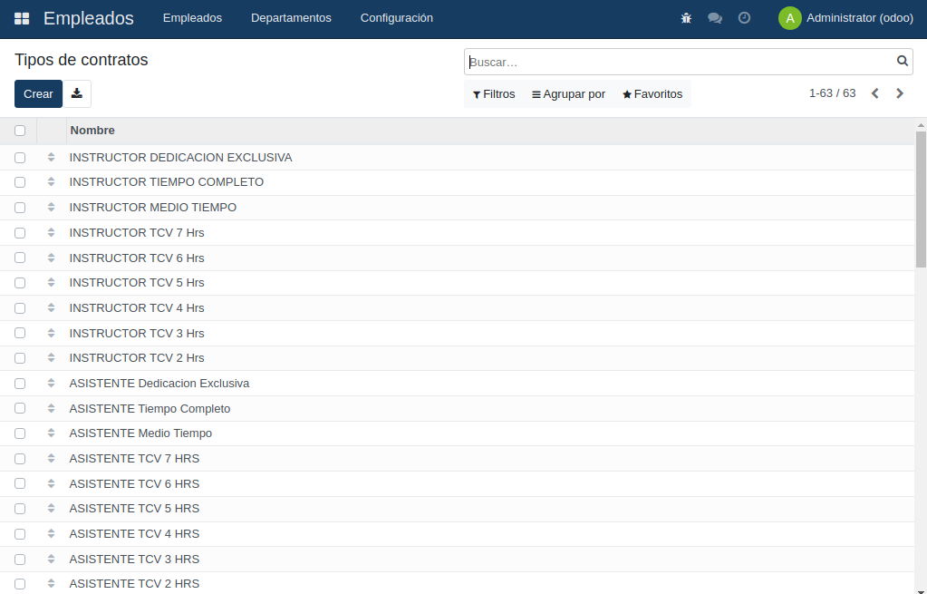

1. **Definición de Primas, Retenciones y Aportes Patronales**

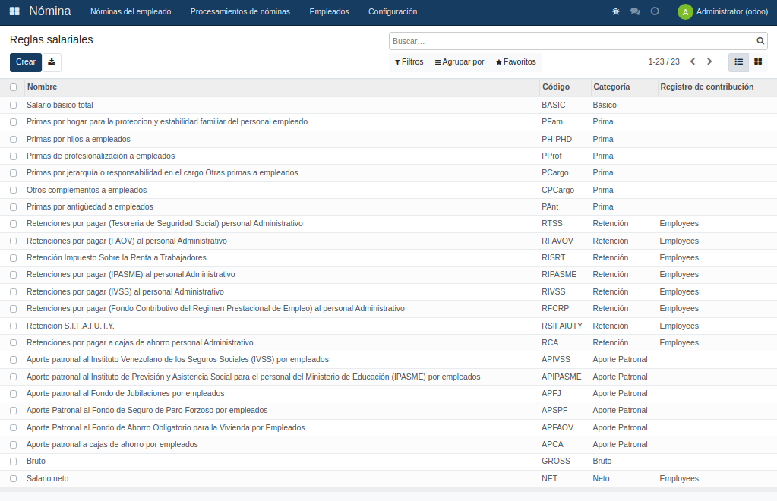

1. **Categorías**

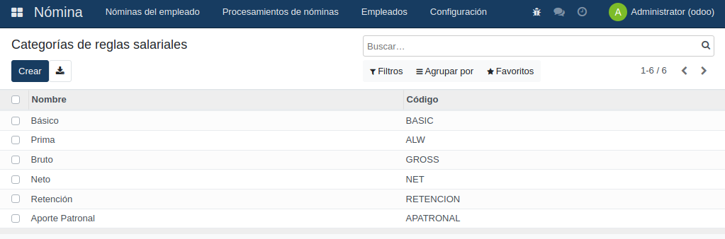

## **Parte 9: Mantenimiento y Mejora Continua**

Una vez implementadas las mejoras en el sistema de nómina, es esencial mantener una cultura de mejora continua. Esto implica:

* **Monitoreo de Procesos:** Establece un sistema de monitoreo que permita rastrear el desempeño del sistema de nómina y detectar cualquier anomalía o problema. Esto puede incluir la revisión regular de registros y reportes, así como la identificación temprana de posibles cuellos de botella o errores.
* **Actualización de Políticas y Controles:** A medida que evolucionan las necesidades de la organización, es probable que debas ajustar las políticas y los controles de acceso. Mantén un proceso de revisión constante para asegurarte de que las políticas de seguridad y los controles de acceso sigan siendo efectivos y estén alineados con los objetivos de la organización.
* **Evaluación de Resultados:** Evalúa regularmente los resultados de las mejoras implementadas en el sistema de nómina. ¿Se han alcanzado los objetivos definidos? ¿Se ha mejorado la eficiencia y la precisión en el procesamiento de nómina? ¿Los usuarios informan una mejor experiencia? Utiliza métricas y retroalimentación para evaluar el éxito de las mejoras y realiza ajustes según sea necesario.

# **CONCLUSIÓN**

En la era de la automatización y la eficiencia empresarial, **la gestión de la nómina se convierte en un componente crítico para el funcionamiento exitoso de cualquier organización.** Este manual de reingeniería del módulo de nómina en Odoo, **enfocado en la generación del "Formato de Fichero Especial"** para pagos a través de Banco de Venezuela y Banco Bicentenario, ha sido creado con la intención de facilitar y optimizar este proceso clave.

A lo largo de este manual, hemos explorado detalladamente los **pasos necesarios para configurar Odoo de manera efectiva, generar el archivo requerido y llevar a cabo el proceso de pago con éxito.** Hemos abordado posibles obstáculos y proporcionado soluciones para enfrentar los desafíos comunes que pueden surgir en esta tarea.

La colaboración entre el Departamento de Talento Humano y de informática se vuelve esencial en la gestión de la nómina**, y este manual sirve como un puente entre estas áreas, proporcionando una comprensión común y un marco de trabajo sólido.**

**La reingeniería de procesos como este no solo impulsa la eficiencia operativa, sino que también mejora la precisión y la transparencia en la gestión de los recursos humanos y financieros.** Este manual es una herramienta valiosa para aquellos que buscan optimizar y modernizar sus operaciones de nómina en Odoo.

A medida que te sumerjas en la implementación de este proyecto de reingeniería, **te alentamos a mantener un enfoque constante en la mejora continua y la adaptación a las necesidades cambiantes de tu organización.**

*Atentamente*

***María Alvarado***